
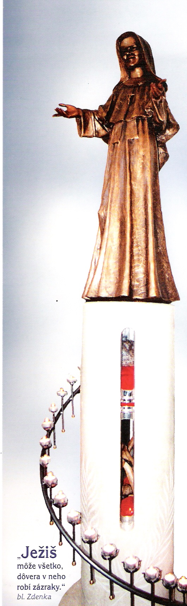
Pozývame všetkých ctiteľov blahoslavenej Zdenky na pútnicku svätú omšu v kostole Svätého kríža, v Bratislave - Podunajských Biskupiciach: 28. februára 2011 v pondelok o 16,00 hod. bude celebrovať svätú omšu
POZVÁNKA
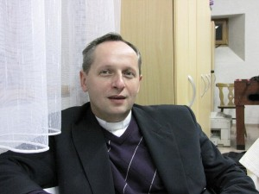
Vdp. Jozef Dúc, farár vo farnosti Sv.rodiny v Bratislave Petržalke a školský dekan pre dekanát Bratislava juh.

